Содержание

Введение 2
1 Постановка задачи и исходные данные 4
2 Диаграммы ER-экземпляров и ER-типа 7
3 Генерация таблиц БД 11
4 Структура таблиц и схема данных БД 13
5 Содержимое таблиц БД 16
6 Запросы в режиме конструктора 17
Заключение 19
Список использованных источников 20

Введение
Целью курсовой работы является получение навыков по проектированию и разработке учебных систем обработки трансакций.
В процессе выполнения курсовой работы необходимо решить следующие задачи:

http://Student.Gomel.by
+375 29 3862740

- заполнить БД оперативно-учетной информацией и реализовать требуемые функции в виде запросов, форм, отчетов.
Системой управления базами данных (СУБД) называют программу, предназначенную для создания и ведения баз данных, а также организации доступа к данным и их обработки.
Под базой данных (БД) понимают совокупность данных, относящихся к некоторой предметной области, организованных определенным образом на материальном носителе, как правило, средствами СУБД.
База данных организуется в соответствии с моделью данных, которая поддерживается в СУБД.
СУБД Аccess относится к СУБД реляционного типа, работающая в среде Windows. Этот программный продукт является составной частью интегрированного пакета для офиса Microsoft Office Professional.
Рассмотрим некоторые черты одной из наиболее популярных семантических моделей данных - модель Entity-Relationship «Сущность-Связи» (кратко ER-модель).
На использовании разновидностей ER-модели основано большинство современных подходов к проектированию баз данных (главным образом, реляционных). Модель была предложена Ченом (Chen) в 1976 г. Моделирование предметной области базируется на использовании графических диаграмм, включающих небольшое число разнородных компонентов.
В связи с наглядностью представления концептуальных схем баз данных ER-модели получили широкое распространение в системах CASE, поддерживающих автоматизированное проектирование реляционных баз данных. Сосредоточимся на структурной части этой модели.
Основными понятиями ER-модели являются сущность, связь и атрибут.

http://Student.Gomel.by
+375 29 3862740

В третьей нормальной форме устраняются атрибуты, зависящие от атрибутов, не входящих в уникальный идентификатор. Эти атрибуты являются основой отдельной сущности.

1 Постановка задачи и исходные данные
Исходными данными задачи согласно варианта 3.2 являются:
- набор сущностей, которые должны быть отображены в создаваемой БД: «Инвентарная группа», «Материально-ответственные лица», «Инвентарные объекты».
- состав атрибутов каждой сущности, в том числе ключевой атрибут или набор атрибутов:

http://Student.Gomel.by
+375 29 3862740

- связь между сущностями:
- один и тот же объект может упоминаться в разных актах;
- в одном акте могут быть отражены поступления нескольких объектов, каждый из которых относится к своей инвентарной группе и принимается каким-то материально-ответственным лицом.
- все объекты одного акта принимаются одним материально-ответственным лицом (МОЛ);
- в один день могут быть оформлены несколько актов.
- дополнительные условия, налагаемые на использование выделенных сущностей:
- номера актов не повторяются на протяжении всего периода учета;
- каждый инвентарный объект идентифицируется уникальным инвентарным номером;
На основе указанных исходных данных в курсовой работе требуется выполнить следующее:
- с помощью ER-метода определить для создаваемой БД состав требуемых таблиц, а для каждой таблицы БД - состав полей и первичный ключ;
- в среде СУБД MS Access выполнить в режиме конструктора разработку структуры всех таблиц БД, а затем описать схему данных БД;
- в среде СУБД MS Access произвести заполнение информацией вначале таблиц, предназначенных для хранения нормативно-справочной информации, а затем таблиц, предназначенных для хранения оперативно-учетной информации;
- в среде СУБД MS Access разработать два-три запроса в режиме конструктора.
Материальные ценности, приобретаемые предприятием, распределяются между подразделениями предприятия и учитываются в бухгалтерии по материально-ответственным лицам. Материальные ценности (инвентарные объекты) делятся на инвентарные группы: литература, средства связи, мебель, вычислительная техника и другие.
Реквизитами инвентарных объектов, важными для учета, являются инвентарный номер, название, дата передачи, принадлежность к группе и материально–ответственному лицу, балансовая стоимость.
В результате проведенного концептуального проектирования БД по учету распределения материальных ценностей между материально-ответственными лицами было установлено, что в искомой БД должны быть отражены сущности «Инвентарная группа», «Материально-ответственные лица» и «Инвентарные объекты», содержащие нормативно-справочную информацию, и сущность «Акт», основанную на документе «Акт передачи материальных ценностей».
Документ «Акт передачи материальных ценностей» содержит в шапочной части атрибуты: «Номер акта», «Дата акта».
Каждая строка содержательной (табличной) части данного документа содержит атрибуты: «Инвентарный номер», «Название инвентарного объекта», «Наименование инвентарной группы», «ФИО МОЛ», «Подразделение», «Балансовая стоимость».
Сущности «Инвентарный объект» и «Инвентарная группа» ассоциированы связью «Принадлежит», сущности «Акт» и «Инвентарный объект» ассоциированы связью «Упоминается», а сущности «Акт» и «Материально-ответственные лица» - связью «Подписывает».
В курсовой работе необходимо разработать в среде СУБД Access базу данных «Материальные ценности», в которой должны быть отражены сущности «Инвентарная группа», «Инвентарный объект» и «Материально-ответственные лица», содержащие нормативно-справочную информацию, и сущность «Акт», основанную на документе «Акт передачи материальных ценностей».
Процесс решения задачи предполагает:
- с помощью ER-метода проектирование структуры необходимых таблиц базы данных, определение набора их атрибутов и выделение первичных ключей;
- в среде СУБД Access разработку структуры спроектированных таблиц;
- описание схемы данных;
- заполнение таблиц информацией на основе двух актов (таблицы 1 и 2).

Таблица 1 - Акт № 175 от 12.02.2002 г. передачи материальных ценностей

Инвентарный номер | Название инвентарного объекта | Наименование инвентарной группы | ФИО МОЛ | Подразделение | Балансовая стоимость
ИПО123 | Принтер LBP-810 | Вычислительная техника | Грушин А.Б. | Плановый отдел | 520000 руб.
ИПО348 | Стул | Мебель | Демина С.Г. | Отдел кадров | 18050 руб.
ИПО349 | Кресло | Мебель | Грушин А.Б. | Плановый отдел | 36800 руб.

Таблица 2 - Акт № 199 от 22.02.2002 г. передачи материальных ценностей

Инвентарный номер | Название инвентарного объекта | Наименование инвентарной группы | ФИО МОЛ | Подразделение | Балансовая стоимость
ИОК023 | Телефонный аппарат | Приборы | Грушин А.Б. | Плановый отдел | 51000 руб.
ИОК074 | Стул | Мебель | Демина С.Г. | Отдел кадров | 18050 руб.
ИОК101 | Светильник | Приборы | Грушин А.Б. | Плановый отдел | 8800 руб.

- формирование запроса (запрос с параметром), в результате выполнения которого для заданной даты будет выдан список всех инвентарных объектов, переданных в этот день, с указанием их наименования, стоимости и фамилий материально-ответственных лиц;
- формирование запроса (запрос с обобщением), в результате выполнения которого для каждого подразделения будут указаны общая стоимость и общее количество всех объектов данной группы, находящихся у материально-ответственных лиц; полученный список должен быть отсортирован в порядке убывания общей стоимости всех объектов учета.

2 Диаграммы ER-экземпляров и ER-типа
Документу «Акт передачи материальных ценностей», как и всякому экономическому документу с шапочной и табличной частями, удобно поставить в соответствие две сущности «Акт» и «Строка акта».

http://Student.Gomel.by
+375 29 3862740

Как и для всякого экономического документа, можно считать, что между сущностями «Акт» и «Строка акта» установлена связь «Объединяются». Эта связь имеет показатель кардинальности «1:n», классы принадлежности обеих сущностей являются обязательными. Таким образом, получаем диаграмму ER-экземпляров, приведенную на рисунке 1.
При построении диаграммы ER-экземпляров для связи «Объединяются» исходили из того, что:
- одна шапочная часть акта может объединять несколько строк документа;
- одна конкретная строка акта может находиться только в одном конкретном документе;
- не может существовать акт, в котором есть шапочная часть и нет ни одной строки в содержательной части документа;
- не может существовать акта, в котором есть строка табличной части и отсутствует шапочная часть.
При построении диаграммы ER-экземпляров для связи Принадлежит надо исходить из того, что:
- одной инвентарной группе могут принадлежать несколько инвентарных объектов;
- один и тот же инвентарный объект может принадлежать только одной инвентарной группе;
- может существовать инвентарная группа, к которой не принадлежит ни один инвентарный объект, находящийся на учете в данной организации;
- не может существовать инвентарного объекта, который не принадлежит ни одной инвентарной группе.

ИО3
ИГ3
Инвентарный объект
Инвентарная группа
ИО1
Принадлежит
ИО2
ИГ1
ИГ2
Рисунок 2 - Диаграмма ER-экземпляров для связи «Принадлежит»
Таким образом, связь «Принадлежит» имеет показатель кардинальности «n:1», класс принадлежности сущности «Инвентарный объект» является обязательным, а класс принадлежности сущности «Инвентарная группа» – необязательный.
Соответствующая диаграмма приведена на рисунке 2.
По условию задачи сущности «Акт» и «Инвентарный объект» ассоциированы связью «Упоминается». Так как мы разделили сущность «Акт» на две сущности «Акт» и «Строка акта», то необходимо уточнить, с какой из этих двух сущностей связана сущность «Инвентарный объект». Ясно, что следует рассматривать связь «Упоминается» между сущностями «Инвентарный объект» и «Строка акта», т. к. инвентарный объект упоминается именно в табличной части документа. При построении диаграммы ER-экземпляров для связи «Упоминается» необходимо исходить из того, что:
- в одной строке акта может упоминаться только один инвентарный объект;
- один и тот же инвентарный объект может упоминаться в нескольких строках различных актов;
- не может существовать строки акта, в которой не упоминается инвентарный объект;
- может существовать инвентарный объект, который не упоминается ни в одной строке ни одного акта.
Соответствующая диаграмма приведена на рисунке 3.
Таким образом, связь «Упоминается» имеет показатель кардинальности «n:1», класс принадлежности сущности «Строка акта» является обязательным, а класс принадлежности сущности «Инвентарный объект» – необязательный.
СА3
ИО3
Строка акта
Инвентарный объект
СА1
Упоминается
СА2
ИО1
ИО2
Рисунок 3 - Диаграмма ER-экземпляров для связи «Упоминается»

МОЛ
Акт
Подписывает
М3
СА3
М1
М2
СА1
СА2
Рисунок 4 - Диаграмма ER-экземпляров для связи «Подписывает»
http://Student.Gomel.by
+375 29 3862740

Соответствующая диаграмма приведена на рисунке 4.
При построении диаграммы ER-экземпляров для связи «Подписывает» мы исходили из того, что:
- одно материально-ответственное лицо может подписать несколько актов;
- один акт может подписать несколько материально-ответственных лиц;
- не может существовать акта, который не подписан материально-ответственным лицом;
- может существовать материально-ответственное лицо, которое не подписало ни один акт.
Таким образом, связь «Подписывает» имеет показатель кардинальности «1:n», класс принадлежности сущности «Строка акта» является обязательным, а класс принадлежности сущности «Материально-ответственные лица» – необязательный.
Теперь мы можем построить диаграмму ER-типа для проектируемой базы данных «Материальные ценности», эта диаграмма приведена на рисунке 5.

http://Student.Gomel.by
+375 29 3862740

3 Генерация таблиц БД
На основании правила 4 генерации отношений связь «Принадлежит» порождает два отношения по одному для каждой сущности, причем ключевой атрибут «КодИнвГр» сущности «Инвентарная группа» должен быть включен в число атрибутов отношения «Инвентарный объект». Получаем следующие отношения:

- Инвентарная группа (КодИнвГр, НаимИнвГр);
- Инвентарный объект (ИнвНомер, НазвИнвОб, БалансСтоим, КодИнвГр).
Объединяются

На основании правила 4 генерации отношений связь «Упоминается» порождает два отношения по одному для каждой сущности, причем ключевой атрибут «ИнвНомер» сущности «Инвентарный объект» должен быть включен в число атрибутов отношения «Строка акта». После включения атрибута «ИнвНомер» наличие атрибутов «Название инвентарного объекта», «Наименование инвентарной группы» и «Балансовая стоимость» в отношении «Строка акта» становится избыточным, т. к. значения указанных атрибутов однозначно определяются значением атрибута «ИнвНомер». Таким образом, в дополнение к уже сгенерированным двум отношениям получаем отношение:

- Строка акта (ИнвНомер).

http://Student.Gomel.by
+375 29 3862740

4 Структура таблиц и схема данных БД
На рисунках 6 – 10 приведены структуры таблиц проектируемой БД в СУБД MS Access.

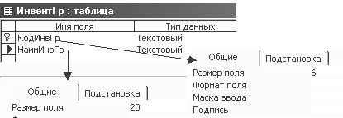
Рисунок 6 - Структура таблицы «Инвентарная группа» в режиме конструктора

Таблицы «Инвентарная группа», «Инвентарный объект» и «МОЛ» содержат нормативно-справочную информацию, а таблицы «Акт» и «Строка акта» – оперативно-учетную.
http://Student.Gomel.by
+375 29 3862740

http://Student.Gomel.by
+375 29 3862740

5 Содержимое таблиц БД
На рисунках 12 и 13 приведены все пять таблиц БД, заполненные информацией из заданных двух актов передачи материальных ценностей (таблицы 1 и 2).

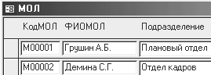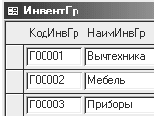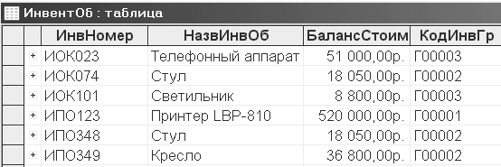
Рисунок 12 - Заполненные таблицы «Инвентарная группа», «Инвентарный объект» и «МОЛ» в режиме конструктора

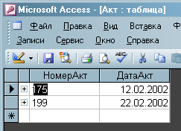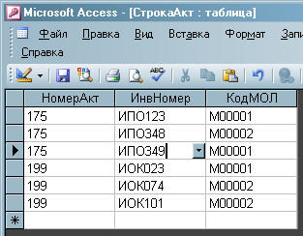

Рисунок 13 - Заполненные таблицы «Акт», «Строка акта» в режиме конструктора

6 Запросы в режиме конструктора
На рисунке 14 представлен запрос «ЗапросИнвентОб» (запрос с параметром), в результате выполнения которого для заданной даты будет выдан список всех инвентарных объектов, переданных в этот день, с указанием их наименования, стоимости и фамилий материально-ответственных лиц.

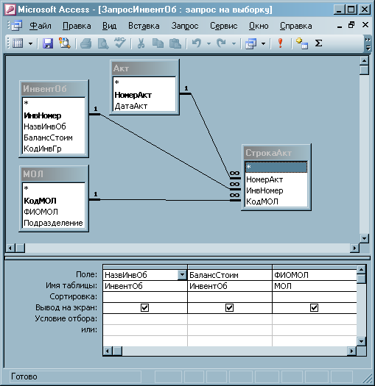

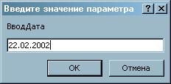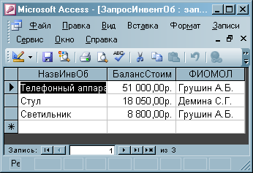

Рисунок 14 – Запрос «ЗапросИнвентОб»

На рисунке 15 представлен запрос «ЗапросОбщСтоим» (запрос с обобщением), в результате выполнения которого для каждого подразделения будут указаны общая стоимость и общее количество всех объектов данной группы, находящихся у материально-ответственных лиц; полученный список отсортирован в порядке убывания общей стоимости всех объектов учета.

http://Student.Gomel.by
+375 29 3862740

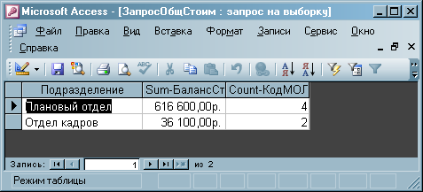

Рисунок 15 – Запрос «ЗапросОбщСтоим»

Заключение
В ходе выполнения курсовой работы получены навыки по проектированию и разработке учебных систем обработки трансакций.
В курсовой работе спроектирована БД в среде СУБД Access; заполнена БД оперативно-учетной информацией и реализованы требуемые функции в виде запросов.

http://Student.Gomel.by
+375 29 3862740

Курсовая работа в полной мере отражает поставленную задачу.

Список использованных источников

- Скотт Баркер., Использование Microsoft Access 97. - Киев: Диалектика.- 1997.- 363 с.
- Мари Свонсон. Microsoft Access 97: наглядно и конкретно. – Москва: Microsoft Press, Русская редакция.- 1997.- 368 с.

- http://Student.Gomel.by
- +375 29 3862740

